**Document Identification**

|  |  |
| --- | --- |
| **Manual Code** |  |
| **Manual Title** | User Manual Titipan Masuk |
| **Date** |  |
| **Created By** |  |

# 

# Input Titipan Masuk

Overview

* Uraian di bawah ini akan menjelaskan bagaimana cara user menambah material titipan ke dalam rak.

Tugas dan Tanggung Jawab

* GI Processor/Warehouse Administrator

1. User telah membuka tampilan SlocBinDetails

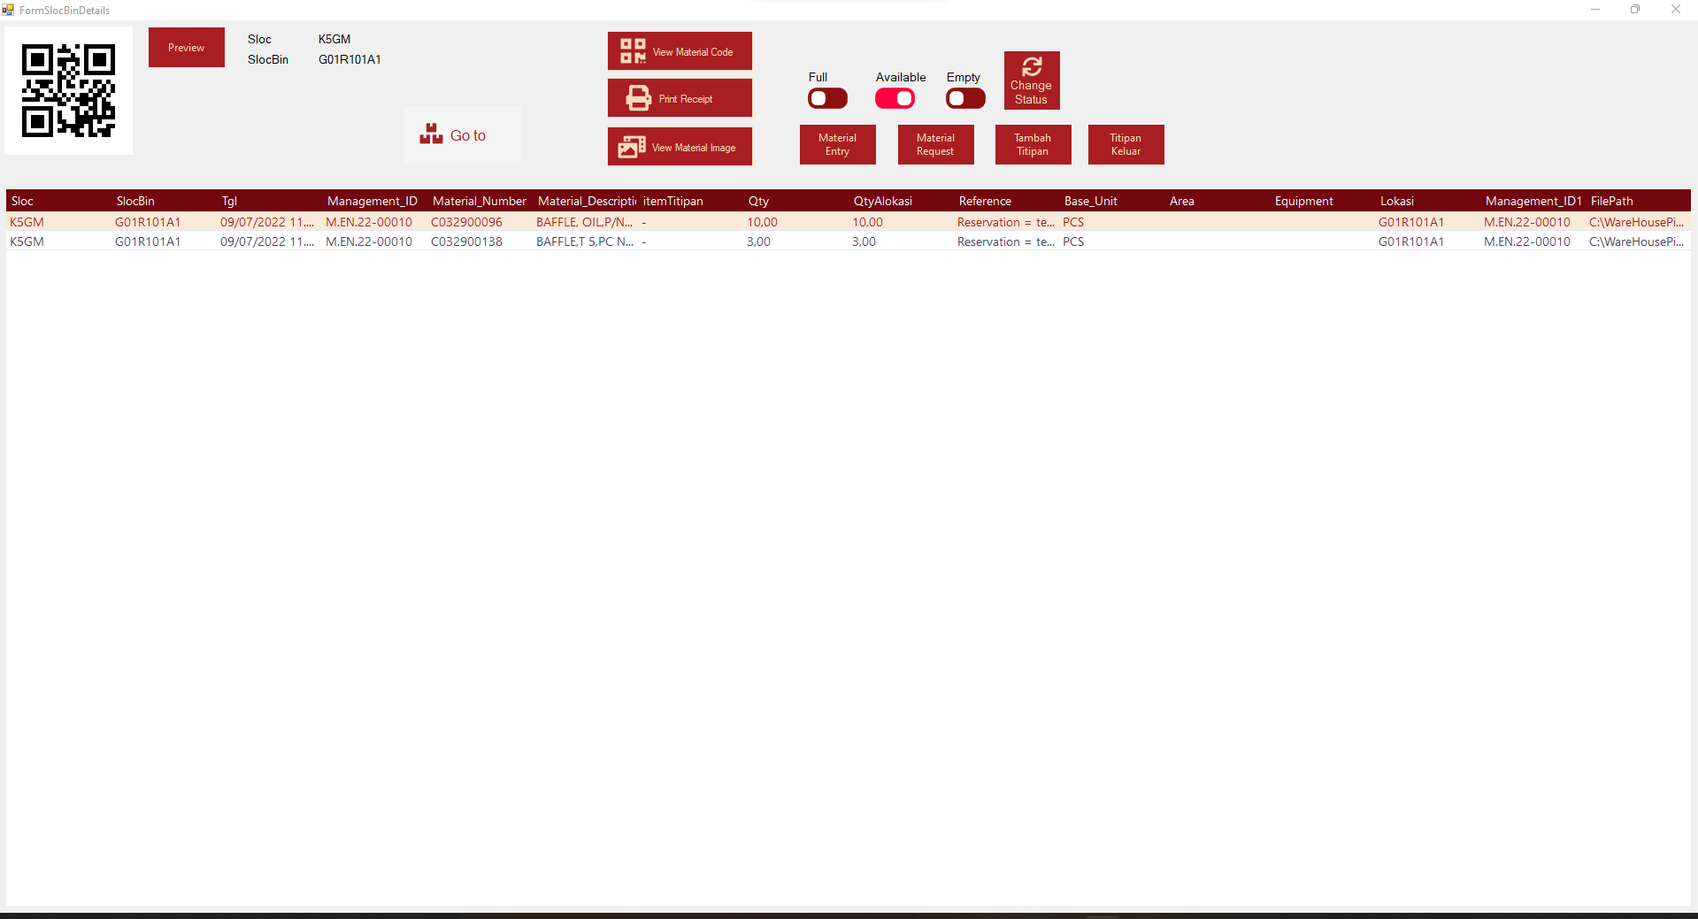

2. User menekan tombol Tambah Titipan.

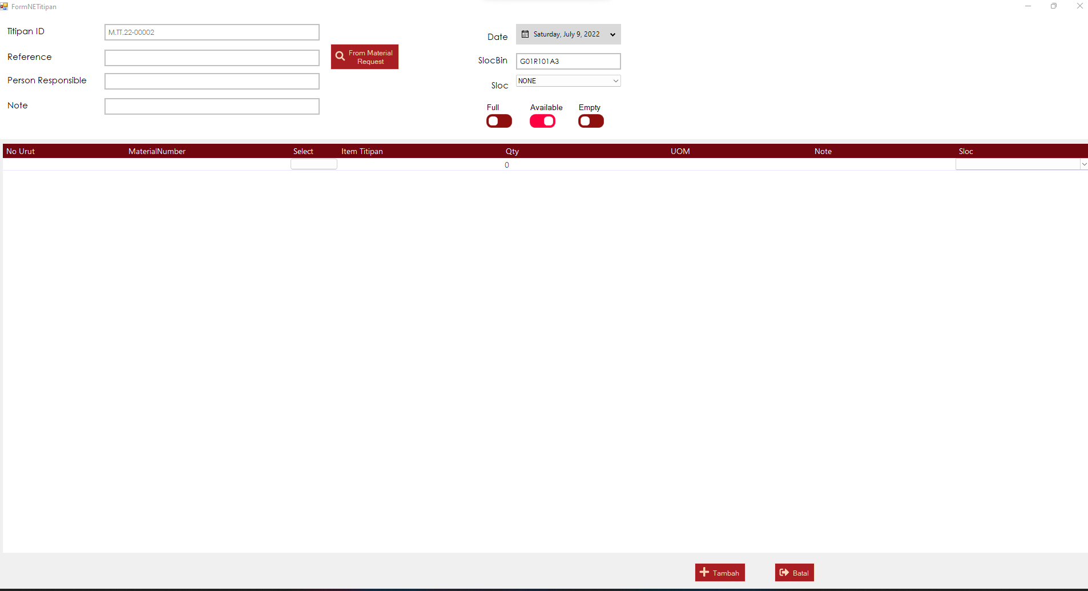

3. User dapat mengisi reference, person responsible dan note untuk titipan tersebut.

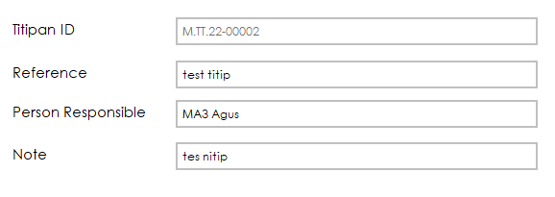

4. Kemudian User dapat memuat detail titipan berdasarkan referensi dari Material Request yang pernah dibuat. Untuk memuat dapat ditekan tombol from material request.



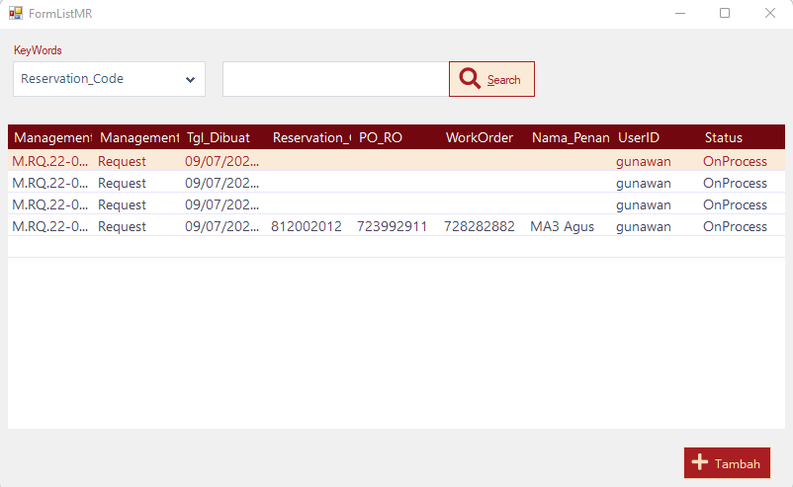

5. User bisa memilih Material Request yang ada dan mengklik tombol tambah.



6. User juga dapat menambah item titipan lain dengan menggunakan material number titipan yang tersedia. Caranya dengan menekan tombol select pada datagridview.



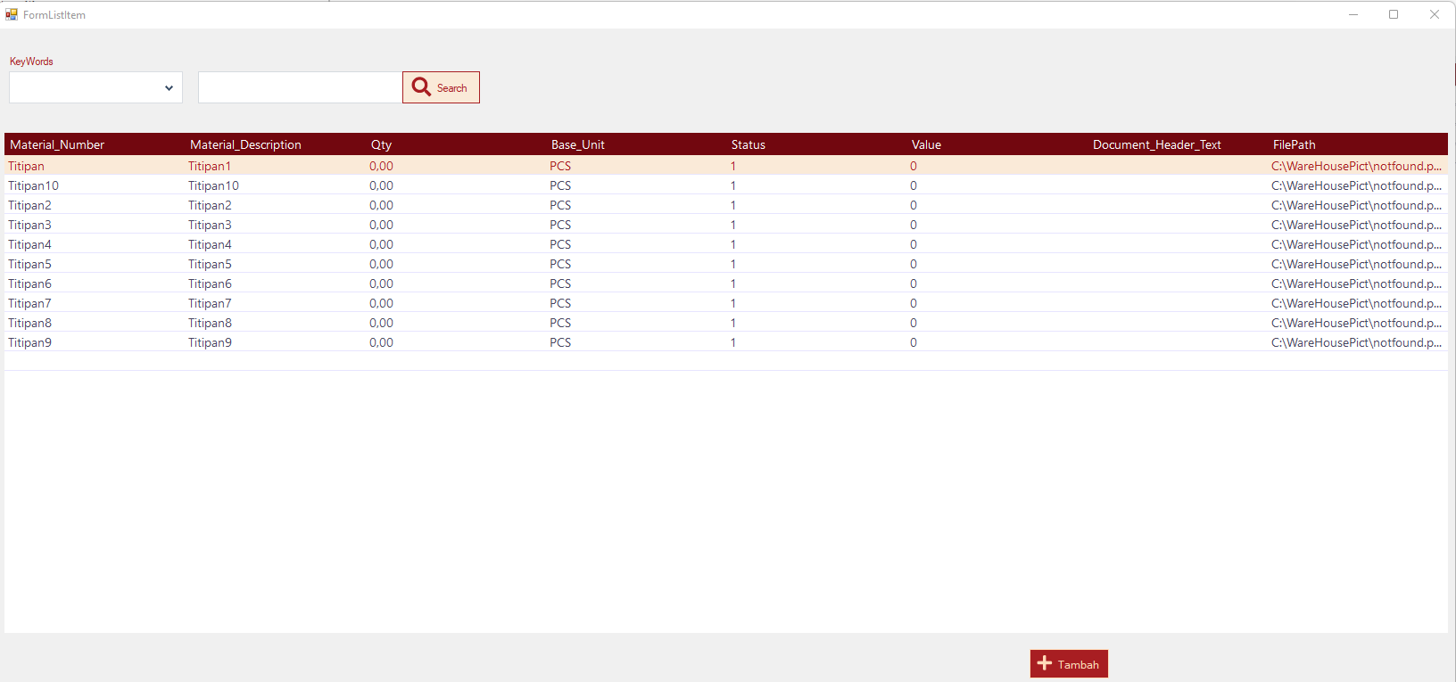

7. User dapat mengubah Qty titipan dan deskripsi titipan serta informasi lainnya. Untuk menghapus baris bisa menekan tombol delete.



8. Setelah semua selesai diisi, user dapat menekan tombol tambah untuk menyimpan titipan ke dalam rak.

